股票市场运行周报（20130624-20130628）
交银施罗德量化投资部
本周上证综指下跌4.53%，深证成指下跌5.43%，中小板指数下跌5.19%，沪深两市成交量为9,068.90亿元。从行业表现来看，各行业均有不同程度下跌，跌幅最大的行业为日用化学品、综合、贸易，跌幅分别为10.22%、9.92%、9.82%；从行业换手率来看，通讯传媒、信息技术行业换手率最大，换手率均超过11%；从风格特征来看，绩优股指数跌幅最小，跌幅为3.28%、微利股指数跌幅最大，跌幅为8.60%。
表1:指数表现 表2:市场总体指标
指数名称 | 区间  收益率 | 成交金额（亿元） |  | 市场总体指标 | 数值
上证综指 | (4.53%) | 4,353.8 |  | A股总市值（亿元） | 244,380.63
上证180 | (4.79%) | 2,387.4 |  | A股流通市值（亿元） | 167,795.51
上证50 | (4.95%) | 1,272.1 |  | A股市盈率（最新年报，剔除负值） | 11.43
沪深300 | (5.04%) | 3,551.5 |  | A股市盈率（递推12个月，剔除负值） | 10.99
深证成指 | (5.43%) | 604.6 |  | A股市净率（最新年报，剔除负值） | 1.56
深证100P | (5.78%) | 1,138.7 |  | A股市净率（最新报告期，剔除负值） | 1.50
申万中小板 | (5.19%) | 1,926.1 |  | A股加权平均股价 | 6.15
申万基金重仓 | (4.40%) | 5,787.3 |  | 两市A股成交金额(亿元) | 9,068.90

表3:行业表现
指数 | 区间收益率 | 区间换手率 |  | 指数 | 区间收益率 | 区间换手率
通信传媒 | (0.57%) | 11.78% |  | 交通运输 | (5.87%) | 2.10%
金融 | (1.46%) | 1.85% |  | 化工 | (6.64%) | 6.86%
电力 | (3.40%) | 3.34% |  | 造纸林业 | (6.65%) | 5.14%
家用电器 | (3.69%) | 7.13% |  | 机械 | (6.90%) | 6.45%
食品饮料 | (3.73%) | 4.59% |  | 钢铁 | (7.25%) | 2.31%
医药生物 | (3.81%) | 7.88% |  | 农业与牧渔业 | (7.57%) | 5.92%
信息技术 | (4.03%) | 11.12% |  | 军工 | (7.95%) | 5.54%
房地产 | (4.19%) | 6.52% |  | 煤炭 | (8.66%) | 3.38%
石油天然气 | (4.19%) | 0.39% |  | 纺织服装 | (9.15%) | 5.75%
餐饮旅游 | (4.23%) | 6.65% |  | 有色金属 | (9.74%) | 3.83%
电气设备 | (5.17%) | 6.33% |  | 贸易 | (9.82%) | 5.22%
零售 | (5.24%) | 5.57% |  | 综合 | (9.92%) | 7.80%
建筑建材 | (5.64%) | 4.25% |  | 日用化学品 | (10.22%) | 9.04%
交运设备(除军工) | (5.77%) | 4.85%

[图1：风格特征]
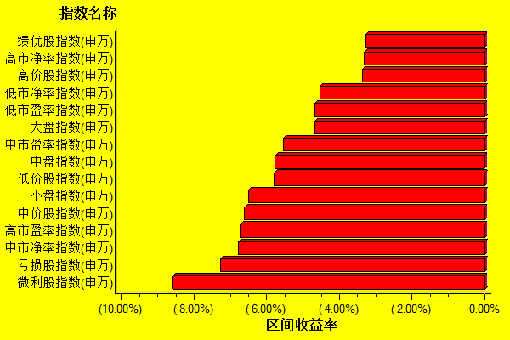
数据来源：万得资讯、交银施罗德基金 日期区间：20130624-20130628

